分类号：
密 级：
单位代码：
学 号：



本科毕业论文（设计）

题 目：基于Web的即时通讯系统
的设计与实现
专 业： 计算机科学与技术
姓 名： 郑富城
指导教师： 李富星
职 称： 副教授
答辩日期：

延安大学学士学位论文原创性声明
本人郑重声明:所呈交的学位论文，是本人在指好教师的指导下，独立进行研究作所取得的成果。除文中已经注明引用的容外，本论文不含任何其他个人或集体已经发表或撰写过的作品成果。对本文的研究做出重要贡献的个人和集体，均已在文中以明确方式标明。本人完全意识到本声明的法律结果由本人承担。
作者签名: 日期:

关于论文使用授权的说明
学位论文作者完全了解延安大学有关保留和使用学位论文的规定，即:本科生在校攻读学士学位期间论文工作的知识产权单位属延安大学，学生公开发表需经指导教师同意。学校有权保留并向国家有关部门或机构送交论文的复印件，允许学位论文被查阅和借阅;学校可以公布学位论文的全部或部分内容，可以允许采用影印、缩印或其它复制手段保存、汇编学位论文。保密论文注释: 本学位论文属于保密范围，在2年解密后适用本授权书。非保密论文注释: 本学位论文不属于保密范围，适用本授权书。
作者签名: 日期:
指导教师签名: 日期:

摘要
在当今互联网技术快速发展的时代，人们的生活不断的得到改善，互联网使人们的生活变得越来越多姿多彩，基于互联网的通讯方式使人与人之间的距离越来越近。各种即时通讯软件例如微信、QQ如雨后春笋一般发展起来，使得通讯越来越方便。
在满足了基本需求后，人们的需求必定向多端发展，其中大部分用户更偏好于B/S式软件的“免下载”和“轻”，而国内B/S即时通讯服务几乎是webQQ一家独大，但其捆绑于自身企业的内部应用和单一的UI风格会让很多用户厌烦，因此开发个性化B/S即时通讯软件就很有必要了。
Vue 是基于JavaScript的开源框架，它结合了Web应用和数据响应的优点，可以使用JavaScript来开发基于Chrome、Trident、Webkit等内核的浏览器的单页应用，提升用户体验。有了Vue作为前端开发工具，开发者能轻易为任何平台高效地编写代码，使得项目开发的成本降低，效率变高。根据即时通讯应用系统所需实现的基本功能对本文要设计的应用提出了需求分析，本文设计并实现了一个基于Vue的即时通讯系统，采用Javascript语言及Node.js编写。对每个模块进行详细叙述介绍。在系统概要设计这部分，对系统架构进行了设计，简化了整个项目架构。系统的功能包括：用户注册登录、用户与用户之间单对单通讯、用户群组通讯、用户更改个人信息、用户更改团队信息、添加/删除好友等功能。设计被实现以后，对本系统进行了全面测试，测试结果表明，系统运行稳定，各项功能达到了预期要求。

关键词： 即时通讯；Vue；Node.js；MongoDB

Abstract
In today's era of rapid development of Internet technology, people's life continuously improved, the Internet has made people's life become more colorful, communication methods based on the Internet makes the distance between people closer and closer.All kinds of instant messaging software such as WeChat and QQ have mushroomed, making communication more and more convenient.
After meet the basic needs, the demand of people will develop toward multiterminal, much of the users prefer to B/S software "free download" and "light", while the domestic B/S instant messaging service is almost webQQ dominance, but its binding on their own enterprise's internal applications and a single UI style will make a lot of users boring, so personalized B/S instant messaging software development is very necessary.
Vue is the open source framework based on JavaScript, it combines the advantages of Web applications and data response, you can use JavaScript to develop single-page applications that based on browsers which core is Chrome, Trident or Webkit , improve the user experience. With Vue as a front-end development tool, developers can easily write code for any platform, making project development cost less and more efficient. According to the instant messaging applications needed to realize the basic function of the application of this paper to design put forward the demand analysis, this paper designs and realizes an instant messaging system based on Vue, using the Javascript language and Node.js code. Each module is described in detail.In this part of the system design, the system architecture is designed and the entire project architecture is simplified.Login system features include: user registration, a one-to-one communication between the user and the user, user group communication, the user to change personal information, the user changes the team information, add/remove buddy, and other functions.After the design was realized, the system was tested comprehensively, and the test results showed that the system was stable and the functions met the expected requirements.

Keywords: instant messaging; Vue; Node.js; MongoDB

目录
第一章 绪论
1.1 即时通讯系统的开发背景
1.2 研究的目的和意义
1.3 论文的主要内容和组织结构
第二章 需求分析
2.1 总体业务描述
2.2 各模块功能的具体要求
2.2.1 用户注册
2.2.2 用户登录
2.2.3 查看好友列表
2.2.4 添加好友
2.2.5 删除好友
2.2.6 用户单对单通讯
2.2.7 用户群组通讯
2.2.8 用户修改个人信息
2.2.9 用户修改群组信息
2.2.10 用户加入他人群组
2.2.11 注销
2.3 本章小结
第三章 系统架构设计
3.1 系统概要设计
3.1.1 系统物理架构设计
3.1.2 系统逻辑架构设计
3.2 本章小结
第四章 数据库设计
4.1 介绍NoSQL和MongoDB
4.2 数据表的设计
4.2.1 用户登录载入相关联系列表
4.2.2 用户个人信息表
4.2.3 用户个人通讯记录表
4.2.4 团队信息表
4.2.5 团队通讯记录表
4.2.6 用户未读信息数记录表
4.2.7 用户账户信息记录表
4.3 本章小结
第五章 系统详细设计
5.1 系统关系模型
5.2 系统功能模块设计
5.2.1 用户登录模块
5.2.2 用户注册模块
5.2.3 用户通讯列表模块
5.2.4 用户通讯模块
5.2.5 用户个人信息模块
5.2.6 用户团队信息模块
5.2.7 用户登出模块
5.3 本章小结
第六章 系统的实现与测试
6.1 注册功能的实现与测试
6.2 登录功能的实现与测试
6.3 修改个人信息功能的实现与测试
6.4 修改群组信息功能的实现与测试
6.5 通讯功能的实现与测试
6.6 好友功能的实现与测试
6.7 群组功能的实现与测试
第七章 总结

- 绪论
1.1即时通讯系统的开发背景
从古至今，人们对与更快速更便捷的通讯方式的追求从来没有停止过。人们通讯交流的手段不拘一格种类繁多。中华文明数千年的历史中，通讯方式经历过翻天覆地的变化。古代，人们用烽火狼烟、飞鸽传书来通讯，这种方式成本大而且通讯到达时间久，在通讯过程中，更容易导致信息的传达错误甚至是丢失，偏远地区甚至无法通过这些方式通讯。因此，过去的人们通讯是十分不便利的。到了近现代，人类开始扩展通讯领域。19世纪，莫尔斯电报的发明给人类通讯史立起崭新的里程碑。再后来，电话的发明使得通讯变得更加及时有效，通讯的方式不再局限于书信或特别信号，电话两端的人可以直接对话。
随着计算机科技的发展，现代的通讯方式变得越来越便利，从开始的移动网络的速度从2G到3G再到4G，甚至还有可能在未来几年内到达5G，人们从简单的手机电话通讯再到可以用手机浏览网站下载文件，无不感叹生活在这样的时代是多么便利。这种网络速度的提升的本质上是网络布局和科学技术的提升，基于这样的前提下，另一种不同的即时通讯方式悄然兴起，即形成丰富社交圈子的富应用通讯，如国内的QQ、微信，国外的Facebook、twitter，使得即时通讯的范畴不断扩展，不单单是包含了对话和文字聊天，更有丰富的表情、图片、视频，还有“朋友圈”等新式的社交方式的出现，使得原本的简单有效的通讯变得丰富多彩起来。
如果一个产品的功能越是丰富多彩，那么它原本该有的功能就越容易被掩盖，用户的注意力有限，部分用户甚至觉得这些功能眼花缭乱，更加偏好于B/S式软件的“免下载”和“轻”，而国内的B/S即时通讯服务市场几乎是webQQ一家独大，但其捆绑于自身企业的内部应用和单一的UI风格会让很多用户厌烦，因此开发一个个性化B/S即时通讯软件就很有必要。

1.2研究的目的和意义
人们对即时通讯的追求从来未中断过，即时通讯对人们生活、战争战略、交通等等各个方面都尤其重要。手机网络、交通等等都对通讯的实时性有极高的要求。但本论文并不研究如何才能实现通讯的稳定高效的实时性，而是着重于人们的普通生活中对聊天软件的交互需求。面对QQ、微信、Facebook、twitter等流行的社交圈式的通讯方式，即时通讯的定义在普通的人们生活中越来越广泛。如果能开发出一个比WebQQ更加优秀的同类软件，那么对市场竞争和技术的发展将会起到不少的促进作用。
应非常多的用户对B/S式和独特UI的即时通讯软件的要求，本论文讲述的是一个叫“Sea IM”的即时通讯软件的设计与实现。为了人们生活中通讯方式更加多姿多彩，即使是再小的创意和创新也有其实现的价值。

  - 论文的主要内容和组织结构
本论文从即时通讯软件的实现意义和UI风格出发，分析现有的大多数主流通讯软件，剖析并重新架构通讯系统，然后再从架构的各个方面开始分析并设计细节的实现过程。讲述系统设计的内容和所有需要传递的数据，然后设计出数据库结构，再分析设计并实现功能层及完成其黑盒测试，最终完成UI和白盒测试。

第二章 需求分析
2.1总体业务描述
本论文所设计实现的基于Socket.io的即时通讯系统，可以应用于绝大部分主流浏览器上。本文选择Express+Vue框架构建项目，Express框架具备灵活自配置的特点，Vue框架具备简洁高效的写法和独特实现的双向绑定功能，能够极大地提高开发效率和代码的可维护度。HTTP是一个无状态通讯协议，用于客户端或浏览器与Web服务器之间，但是只能由客户端向服务器发起请求而WebSocket协议，它是HTML5新增加的一种通讯协议，应用广泛，目前大部分的主流浏览器如Firefox、Google Chrome、IE等都支持该协议，使用WebSocket协议的系统，可以在Web服务器和客户端之间通过进行握手连接，握手成功后才开始建立全双工通讯，因此满足稳定、安全的通讯要求。Vue 框架是基于JavaScript的前端开源框架，它集合了Web应用和浏览器兼容的优势。开发者只需要学习一种语言就能够轻易开发出兼容大部分浏览器且交互体验良好的应用系统。本系统需要完成用户的登录注册模块、用户团队的注册模块、用户更多操作模块、用户登出模块、用户通讯模块、用户通讯列表模块、用户个人信息模块、用户团队信息模块。
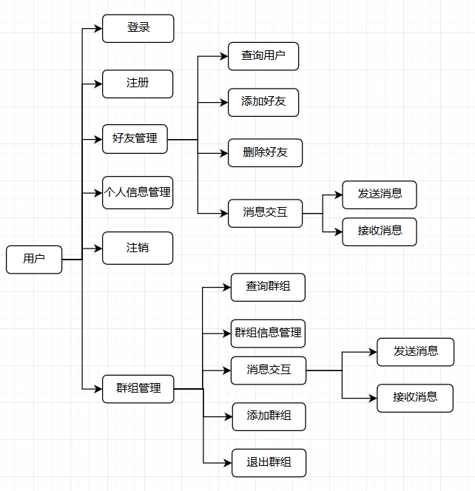
图1 用户总功能模块图
2.2各模块功能的具体要求
2.2.1用户注册
用户在注册的时候，需要先后进行一系列的要求判断，账号是否符合格式要求，如果符合格式要求的话，就向数据库查询是否已经存在该账号，如果数据库中没有该账号的话，再去判断输入的两次密码是否相等。当以上三个条件都满足的时候，就可以注册成功。注册成功后，系统就会提示用户是否立即直接登录，当然也可以不登录。

2.2.2用户登录
用户在登录时，输入账号名，首先向服务器和数据库查询是否有该账号，如果没有该账号，前端就会提示没有该账号，如果有的话，则默认没有任何提示，输入密码后发送登录表单到后台匹配账号与密码对应的账户信息，如果有对应信息的话，则返回前端提示登录成功并成功登录，再进入到用户主页面。

2.2.3查看好友列表
每一个用户都有查询好友列表的功能，这里的好友并不需要对方同意才能把对方加入到自己的好友列表。这相当于GitHub（世界上影响力最大的IT技术开源社区，由Linux之父Linux Benedict Torvalds开发）上的follow。只要用户对另一个用户有好感即可以添加到自己的好友列表中。这个模块可以使用户具备查看自己以往所有添加过的好友。然后可以直接向查询出来的好友发送信息，查看好友的具体信息等功能。查询的部分使用了模糊查询（正则表达式匹配查询）产生一个关键队列存贮在Vue的记录对象中。

2.2.4添加好友
每一个用户都有一个全用户查找功能，这个功能同样使用模糊查询（正则表达式匹配查找数据，这里使用mongoose做MongoDB在node.js实现时的驱动），当数据库匹配到了对应的数据，就会把数据存贮在结果队列中返回到前端记录到Vue存储对象中。良好地结合了MVC模式，并把数据队列绑定到需要显示的前端代码中。查找方式有ID模糊查找和用户名模糊查找。可以对每一个查找到的对象进行“添加好友”操作。如果查找到的对象已经是用户的好友，即不能再次添加，而对应的位置信息改为“删除好友”。“添加好友”还能在陌生人给用户发送信息时，打开对话框，点击右上角的查询对方详细信息中进行添加。

2.2.5删除好友
每个用户只要添加了好友，就可以删除好友，可以在查看好友列表中实现这个功能。可以在对话框的右上角查看对方的详细信息，信息框的下方有一个删除好友的按钮，点击这个按钮，系统即会提示是否真的删除改好友，分别有“是”和“否”两个选择，如果选择是，就会向后端发送对应的用户ID,使得数据库中好友列表数据发生对应的改变。
2.2.6用户单对单通讯
用户单对单通讯的功能实现依赖于websocket，在其之上，node.js有对应的socket.io库，调用这个库就可以实现客户端和服务器的全双工通讯。通讯的内容基本结构包括发送方id、接收方id、内容，从发送方发送数据到达服务器的同时，服务器会即刻产生一个通讯时间，并向数据库插入对应“聊天记录”，这份聊天记录使用的是“双写模式”，即给发送方和接收方的用户聊天记录都存入去完整的聊天信息。如果对性能有必要的提升需求的话，可以使用redis缓存数据库作为数据的高速缓存层，等到事务低峰期才复写到mongodb中。

2.2.7用户群组通讯
每一个用户在创建账号同时，系统就自动绑定了个人聊天群组给用户，这相当于用户的个人聊天室，又或者可以说是频道，使用“订阅/发布”模式实现群组内的通讯。只要有另一个用户加入了该用户的群组，群组内的数据库内就会有该用户id，当群组内任一成员发送到群组中时，服务器就会从数据库中遍历群组的所有成员id,并给所有在线的成员（即当前已经建立全双工的成员）发送信息，给群组内不在线的成员对应该群组的聊天信息未读数目加一。

2.2.8用户修改个人信息
每个用户都有修改个人信息的权利，点击查询个人信息，只要在可以修改的文本框中点击，并输入为不同信息，然后点点击底部的“Update”按钮，即可完成文本更新。更新头像的话，需要点击个人信息框中的头像框，然后系统会调用浏览器查找个人电脑中的照片功能，这里会将查找到照片进行格式转换为到可以直接显示到浏览器中，然后再进行裁剪，这一操作不但能不让图片变形，同时控制了上传图片的大小。不论是修改个人头像还是文本信息，都需要同时携带用户的个人ID，以交给服务器定位到用户记录在数据库的位置。

2.2.9用户修改群组信息
这一摸块跟用户修改个人信息模块十分相似，个人群组跟个人用户公用同一个ID,修改群组的文本信息及群组头像使用修改个人信息相同的技术和原理。

2.2.10用户加入他人群组
每个用户都能加入到他人的群组，用户拥有查询全局用户群组的能力，使用ID和群组名称的模糊查询方法，把返回的数据记录到Vue的存储对象中，同时绑定到显示框中，用户可以对每一个群组对象进行操作，其中就有一个“加入群组”功能，加入前需要输入群组口能。每一个群组都可以设置口令，如果加入方不知道口令，即可以向群主询问，因为群组ID和用户ID是一样的，所以只要用户知道了群组ID，就能和对应的群主进行联系。
2.2.11注销
用户登出，向服务器发送ID，使账号状态转变为“离线”。

2.3 本章小结
每一个模块的实现都和其它模块紧密关联，有些模块的用户入口必定在另一些模块之后，因此模块间可能有一层“父子”关系。

第三章 系统架构设计
3.1 系统概要设计
本章是在对即时通讯系统的需求进行了合理的分析后，对整个系统做出的一个概要设计，对本即时通讯系统的物理架构方面以及逻辑架构方面进行了简要的分析研究。本系统的设计严格遵循B/S的体系结构，主要设计到的问题是客户端和服务器端之间的连接问题，发送、处理请求以及服务器的建立。本系统采用了REST的设计架构，可以将系统的通讯模型理解为，从客户端发送AJAX请求然后服务器端接受该请求并返回JSON数据给客户端，最后在客户端的界面中进行渲染。其模式如图2所示。在前端展示各个功能界面，在应用的后端对业务逻辑进行处理，应用程序遵循前后端分离的原则。在本系统中，通过Express框架结合WebSocket协议，实现了REST的架构，前端采用Vue框架进行开发。

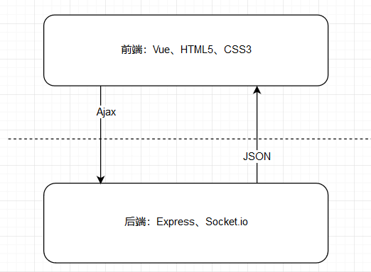
图2 前后端分离通讯模型
WebSocket协议包括两部分：握手建立长连接，保证数据稳定传输。发起握手是为了兼容基于HTTP的服务端程序，这样可以只用一个端口同时处理HTTP客户端和WebSocket客户端。
关于Express框架，它是Node技术中最流行的框架，本身的功能只是对Node核心模块的封装，Node最强大的部分是它的扩展包管理器NPM。NPM有成千上万优秀开源框架的源，如果系统需要扩展某一部分的功能，就只需要下载并加载对应的NPM包，这里的Socket.io包就是对WebSocket技术实现的良好封装，整个系统的通讯功能都由Socket.io提供。
客户端的用户在应用中的任何操作都是会发送请求至服务器，有服务器处理或者转发，从而实现了用户之间的信息交换、聊天互动以及用户个人的信息管理。因此，客户端之间的通讯和收发消息也通过Socket服务器来完成。当客户端的用户注销推出系统时，即向服务器发送请求主动断开和服务器的连接。

3.1.1 系统物理架构设计
本即时通讯系统的物理架构可以概括为三个不同的主体：服务器端、用户端、好友端、群组端，其中，好友端、用户端、群组端都属于客户端。服务器端作为用户之间消息通讯的桥梁，通过自身不断地和客户端交换数据，完成实现用户之间的通讯，其实时性主要受到客户端与服务端距离及带宽流量比的影响。

3.1.2 系统逻辑架构设计
本即时通讯系统设计过程中在服务器端采用了REST的架构，并且采用了HTTP协议结合WebSocket通讯协议。对于注册、登录、增删好友等一次性请求，主要通过HTTP请求来完成的，对于聊天等需要持久连接的请求，主要是通过WebSocket来完成的。REST（Representational State Transfer）是一种软件架构风格，由Roy Fielding博士在2000年他的博士论文中提出来的一种软件架构风格。它是一种针对网络应用的设计和开发方式，可以降低开发的复杂性，提高系统的可伸缩性。表述性状态转移是一组架构约束条件和原则。满足这些约束条件和原则的应用程序或设计就是RESTful。需要注意的是，REST是设计风格而不是标准。REST通常基于使用HTTP，URI，和XML以及HTML（标准通用标记语言下的一个应用）这些现有的广泛流行的协议和标准。
大部分对REST的介绍是以其正式的定义和背景作为开场的。REST定义了Web的使用标准如HTTP和URI。如果你在设计应用程序时能坚持REST原则，那就预示着你将会得到一个使用了优质Web架构的系统。 但是，REST 并非始终是正确的选择， 它作为一种设计 Web 服务的方法而变得流行，这种方法对专有中间件的依赖比基于 SOAP 和 WSDL 的方法更少。 在某种意义上，通过强调URI和HTTP等早期 Internet 标准，REST 是对大型应用程序服务器时代之前的 Web 方式的回归。 正如您已经在所谓的基于 REST 的接口设计原则中研究过的一样，XML over HTTP 是一个功能强大的接口，允许内部应用程序轻松连接、定位和使用资源。 事实上，Ajax 与 REST 之间的完美配合已增加了当今人们对 REST 的注意力。
通过基于 REST 的 API 公开系统资源是一种灵活的方法，可以为不同种类的应用程序提供以标准方式格式化的数据。 它可以帮助满足集成需求，并帮助将基于 REST 的基本服务集扩展或构建为更大的集合。WebSocket的业务模型如图3所示。
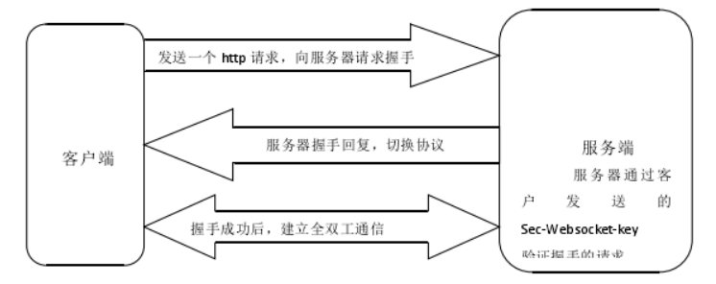
图3 WebSocket客户端-服务端通讯模型

Vue是一套用于构建用户界面的渐进式MVVM框架。与其它大型框架不同的是，Vue 被设计为可以自底向上逐层应用。Vue 的核心库只关注视图层，不仅易于上手，还便于与第三方库或既有项目整合。另一方面，当与现代化的工具链以及各种支持类库结合使用时，Vue 也完全能够为复杂的单页应用提供驱动。MVVM模式和MVC模式一样，主要是分离视图（View）和模型（Model），有几大优点：
低耦合，视图可以独立于模型变化和修改，一个视图模型可以绑定到不同的视图上，当视图变化的时候模型可以不变，当模型变化的时候View也可以不变。
可重用性，开发者可以把一些视图逻辑放在一个视图模型里面，让很多视图重用这段视图逻辑。
独立开发，开发人员可以专注于业务逻辑和数据的开发 ViewModel，设计人员可以专注于页面设计，使用Expression Blend可以很容易设计界面并生成xml代码。
可测试，界面素来是比较难于测试的，而现在测试可以针对视图模型来写。
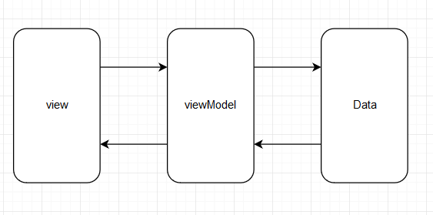
图4 MVVM模型

3.2 本章小结
本系统分为客户端和服务端两大部分，而客户端又分为用户端、好友端、群组端三部分。客户端主要使用Vue框架实现，服务端实际上分为业务处理和通讯处理两部分，使用Express框架和Socket.io模块实现完整的服务功能。整体架构采用REST方式，实现的是一个RESTful应用，低频功能用基于HTTP的Ajax来完成，高频功能由基于websocket的socket.io使客户端和服务端握手建立长连接实时通讯。客户端使用Vue框架编写，采用MVVM模式，大大地降低了开发时间和代码的维护难度。使用一个开源流行框架的好处显而易见：生态良好、周边工具更新迅速、稳定，即使是在开发周期完成后需要再次扩展新功能，也能够没有太多困难的完成，大大节省开发成本。

第四章 数据库设计
4.1 介绍NoSQL和MongoDB
开发中，每一个模块的设计都需要先确定需要在视图端展示怎样的数据，从而确认数据传输方式、数据格式、数据类型等等。当每个模块的数据都确认好了，就需要确定相互关联的模块的通讯方式、通讯数据的格式，从而得知整个系统的数据通讯能否对接得上，然后根据功能设计再次调整数据库设计。因此，数据库设计是整个系统设计的先行部分，只要一个需求被确定，就需要有对应数据库设计和模块实现，就必须要判断这个数据库设计是否能与其它模块对接，对接的数据格式是怎样的。
因此，数据库设计应该放在整个系统的功能设计之前，是整个系统的基石。本系统使用的数据库是MongoDB，它是一个基于分布式文件存储的数据库，由C++语言编写，旨在为WEB应用提供可扩展的高性能数据存储解决方案,介于关系性数据和非关系数据库之间，是非关系数据库当中功能最丰富，最像关系数据库的。他支持的数据结构非常松散，是类似json的bson格式，因此可以存储比较复杂的数据类型。MongoDB最大的特点是他支持的查询语言非常强大，其语法有点类似于面向对象的查询语言，几乎可以实现类似关系数据库单表查询的绝大部分功能，而且还支持对数据建立索引。
关于NoSQL，意即"不仅仅是SQL"。在现代的计算系统上每天网络上都会产生庞大的数据量。这些数据有很大一部分是由关系数据库管理系统来处理。 1970年, E.F.Codd's提出的关系模型的论文 "A relational model of data for large shared data banks"，这使得数据建模和应用程序编程更加简单。通过应用实践证明，关系模型是非常适合于客户服务器编程，远远超出预期的利益，今天它是结构化数据存储在网络和商务应用的主导技术。 NoSQL 是一项全新的数据库革命性运动，早期就有人提出，发展至2009年趋势越发高涨。NoSQL的拥护者们提倡运用非关系型的数据存储，相对于铺天盖地的关系型数据库运用，这一概念无疑是一种全新的思维的注入。
MongoDB支持许多数据类型，常用包括：字符串，这是用于存储数据的最常用的数据类型，字符串编码方式必须为UTF-8；整型，此类型用于存储数值。 整数可以是32位或64位，具体取决于服务器；布尔类型，此类型用于存储布尔值值；双精度浮点数，此类型用于存储浮点值；最小、最大键，此类型用于将值与最小和最大BSON元素进行比较；数组，此类型用于将数组或列表或多个值存储到一个键中；时间戳，ctimestamp，当文档被修改或添加时，可以方便地进行录制；对象，此数据类型用于嵌入式文档；Null，此类型用于存储Null值；符号，该数据类型与字符串相同; 但是，通常保留用于使用特定符号类型的语言；日期，此数据类型用于以UNIX时间格式存储当前日期或时间。您可以通过创建日期对象并将日，月，年的日期进行指定自己需要的日期时间；对象ID，此数据类型用于存储文档的ID；二进制数据，此数据类型用于存储二进制数据；代码，此数据类型用于将JavaScript代码存储到文档中；正则表达式，此数据类型用于存储正则表达式。

4.2 数据表的设计
键名 | 类型 | 默认值 | 是否自增 | 是否索引 | 描述
createTime | Date | Date.now | false | false | 文档的创建时间
updateTime | Data | Date.now | false | false | 文档的更新时间
uid | String | 无 | false | false | 用户的唯一标识
recent_people | Array | [] | False | False | 用户最近联系人
recent_team | Array | [] | False | False | 用户最近联系群组
star | Array | [] | False | False | 用户标记的好友
team | Array | [] | False | False | 用户所加入的群组
表1 用户通讯列表

表2 用户个人信息表
键名 | 类型 | 默认值 | 是否自增 | 是否索引 | 描述
createTime | Date | Date.now | False | false | 用户账号创建时间
updateTime | Date | Date.now | False | false | 用户账号信息更新时间
uid | String | 无 | False | false | 用户的唯一标识
headImg | String | DefaultImage | False | false | 用户的头像图片地址
Name | String | 无 | False | false | 用户的昵称
sex | String | 保密 | False | false | 用户性别
introduce | String | 暂无简介 | False | false | 用户简介
birthday | 生日 | 无 | False | false | 用户的生日日期

表3 用户通讯记录表
键名 | 类型 | 默认值 | 是否自增 | 是否索引 | 描述
Uid | String | 无 | False | True | 用户的唯一标识
Mess | Object | {_:’’} | False | False | 聊天记录，消息结构体集

表4 通讯消息结构体
键名 | 类型 | 默认值 | 是否自增 | 是否索引 | 描述
Uid | String | Null | False | False | 消息的发送方；如果是群组消息，则是群组ID
To | String | Null | False | False | 消息的接收方；如果是群组消息，则是群组ID
Type | String | Null | False | False | 消息类型，用户标识单对单通讯还是群组通讯
headImg | String | Null | False | False | 消息发送方的头像
Name | String | Null | False | False | 消息发送方的昵称
Time | String | Null | False | False | 消息的发送时间
Content | String | Null | False | False | 消息内容

表5 团队信息表
键名 | 类型 | 默认值 | 是否自增 | 是否索引 | 描述
Uid | String | Null | False | False | 群组的位置标识
Name | String | Null | False | False | 群组的昵称
Headimg | String | teamDefaultImage | False | False | 群组的头像地址
Password | String | Null | False | False | 群组口令
Level | Number | 1 | False | False | 群组等级
Member | Array | [] | False | False | 群组成员的id列表
Introduce | String | 无话可说 | False | False | 群组的简介

表6 团队通讯记录表
键名 | 类型 | 默认值 | 是否自增 | 是否索引 | 描述
Uid | String | Null | False | False | 群组的唯一标识
Mess | Array | [] | False | False | 消息记录，消息结构体集
表7 用户未读信息数记录表
键名 | 类型 | 默认值 | 是否自增 | 是否索引 | 描述
Uid | String | Null | False | False | 用户的唯一标识
Punr | Object | {_:’’} | False | False | 用户之间单对单通讯未读数
Tunr | Object | {_:’’} | False | False | 用户对群组的未读消息数

表8 用户账户信息记录表
键名 | 类型 | 默认值 | 是否自增 | 是否索引 | 描述
Uid | String | Null | False | False | 用户的唯一标识
createTime | Date | Date.now | False | False | 用户的注册时间
updateTime | Date | Date.now | False | False | 用户的账号信息修改时间
Password | String | Null | False | False | 用户的登录密码
Login | Boolean | False | False | False | 用户的登陆状态
4.3 本章小结
本章简单地介绍了NoSQL和MongoDB，并根据整个系统所需的功能完整地分析了数据库的设计。每一个模块都有其独特的功能和数据库设计，如果模块之间相互关联的话，其数据库设计必定也会有关联的地方，如何找到模块之间的关联关系并再考虑好全局的情况下进行设计，是整个系统开发的重点。

第五章 系统详细设计
5.1 系统关系模型
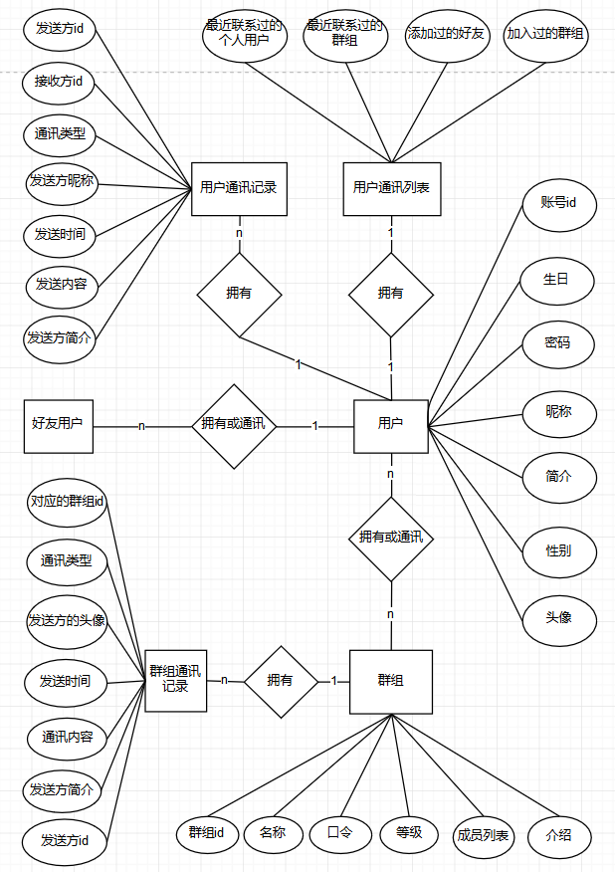
图5系统完整ER关系模型

5.2 系统功能模块设计
5.2.1 用户登录模块
用户登录是必须输入账号和密码并将其一同发送至服务器判断是否匹配，如果匹配，则进入用户主页，否则提示错误让用户继续输入。
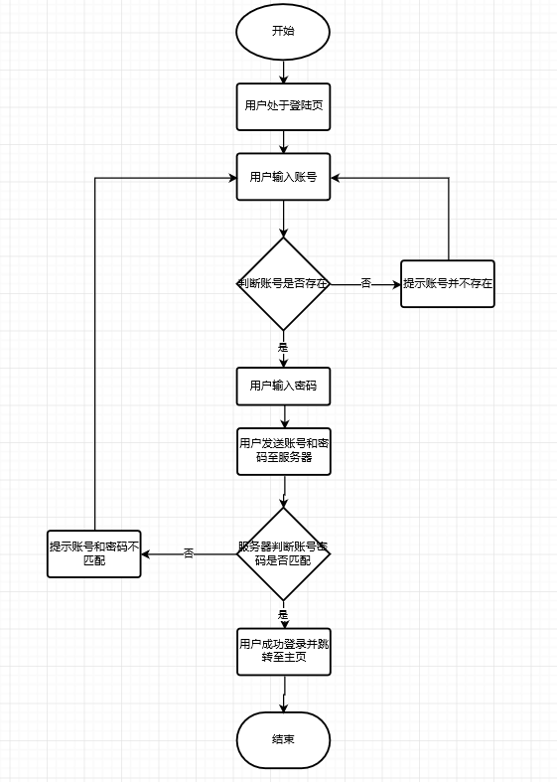
图6用户登录流程图

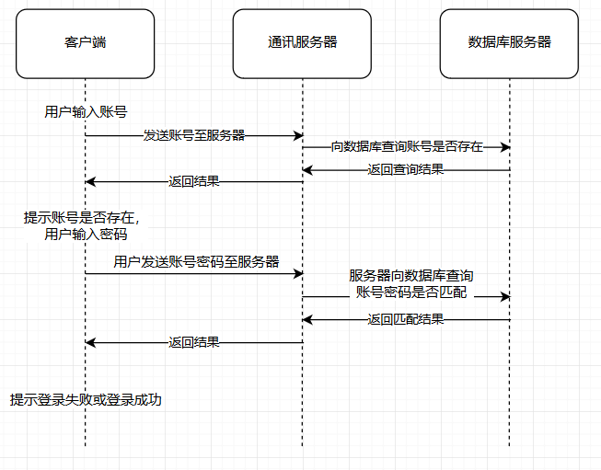
图7用户登录时序图

在用户登录成功后，通讯服务器会操作数据库使用户的登录状态为true。

5.2.2 用户注册模块
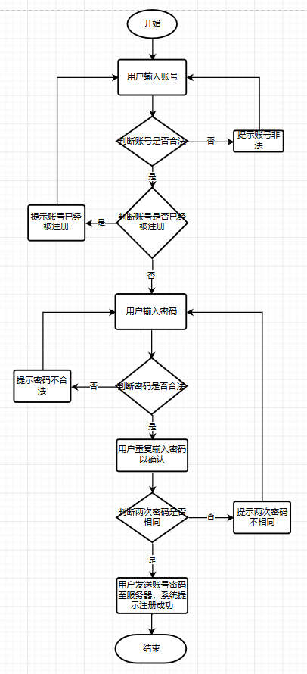
图8用户注册流程图

5.2.3 用户通讯列表模块
用户通讯列表需要在用户登录后被用户载入。
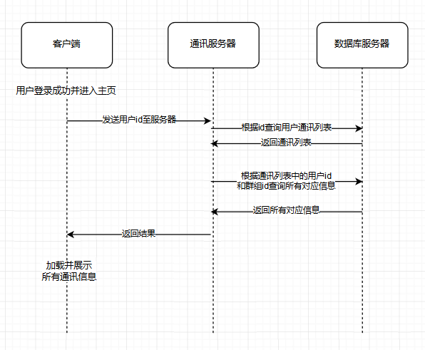
图9 用户获取通讯列表时序图

5.2.4 用户通讯模块

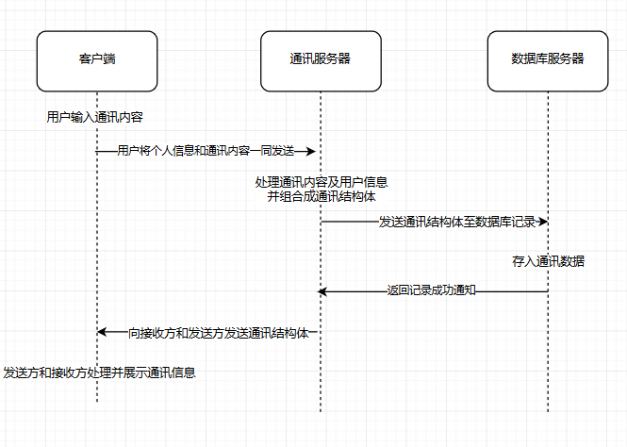
图10 消息通讯时序图

对于这部分，需要注意的是，个人通讯和群组通讯使用socket的同一个接口，区分的方法是type属性为“个人”或者“群组”。如果通讯的方式为“个人”的话，则type =’p’; 否则type=’t’。当通讯服务器检测到不同的type值，则会进入不同的分支操作。

5.2.5 用户个人信息模块
用户可以修改个人信息，在创建账号成功的时候，用户就有了默认的信息，此后依然可以根据自己的喜好修改个人信息。
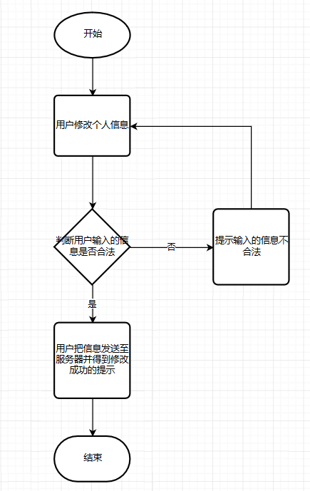
图11 用户修改个人信息流程图

5.2.6 用户群组信息模块
用户可以修改个人所拥有的群组信息，在创建账号成功的时候，用户就有了自己的群组且群组的信息是系统默认的，此后依然可以根据自己的喜好修改群组信息。
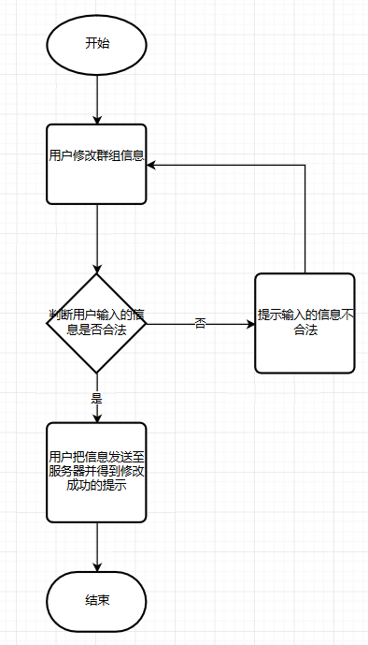
图12用户修改群组信息流程图

可以看到，图11和图12十分相似，因此这里采用的方式是个人和群组的信息同构，只要有一个用户就至少会有一个群组，跟图5对应。

5.2.7 用户登出模块
用户登出时，将会使自己的登录状态为false。
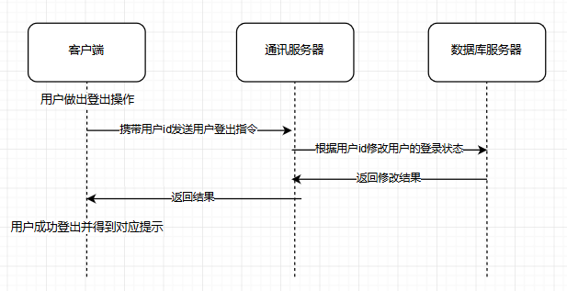
图13用户登出时序图

5.3 本章小结
本章使用流程图、ER图、时序图等等现代工程学中十分重要的图分析整个系统的设计，从而得知整个系统中各个模块的关联性是否合理、整个系统中的数据库设计是否与功能相切合，然后再逐步调整出整个系统的可行设计方案，在有经验之后，通过这种方式进行开发，将可以避免许多逻辑性的错误，且可以大大降低开发难度和开发复杂性，使开发的时间更加容易掌握。

第六章 系统的实现与测试
6.1 注册功能的实现与测试
当用户进行注册时，所有会遇到的情形如以下一系列图所示：
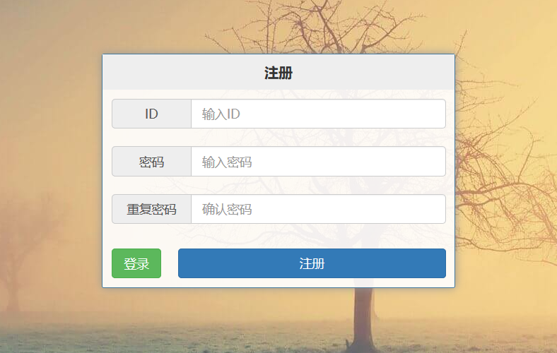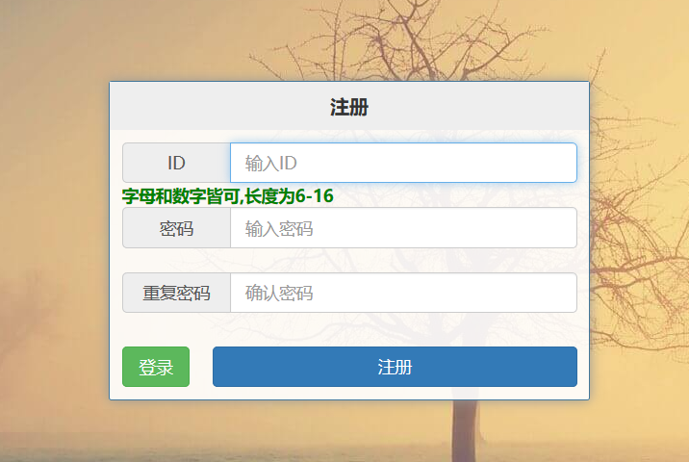
图14 用户注册起始状态 图15 用户聚焦ID输入框提示

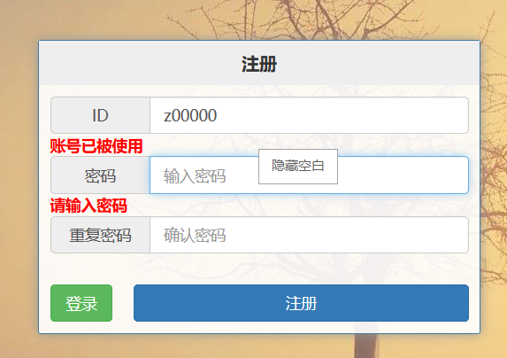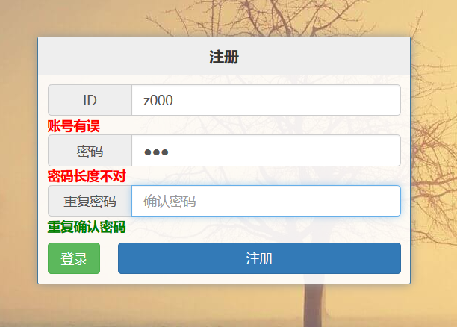
图16 账号已被注册提示及输入密码提示 图17 ID非法、密码非法及确认密码提示

如果输入的密码长度不在6-14的范围之内，则会得到以下密码长度不对的提示，如果两次密码不一样，则会得到以下“两次密码不一样”的提示。

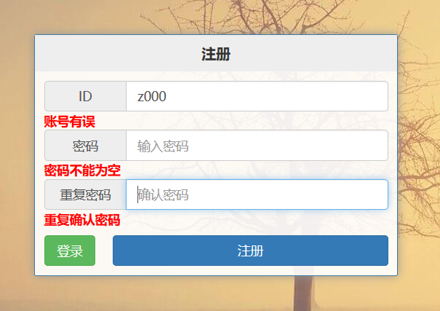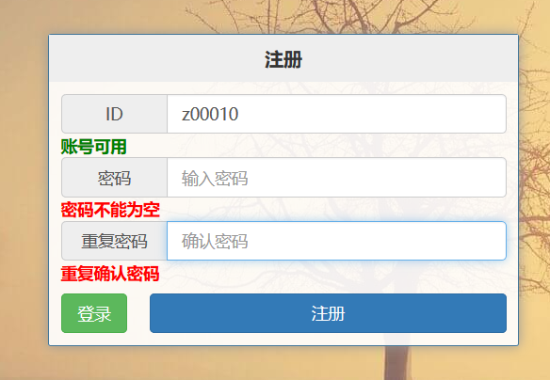
图18 两次密码不一样提示 图19 ID可用、空密码、确认密码提示

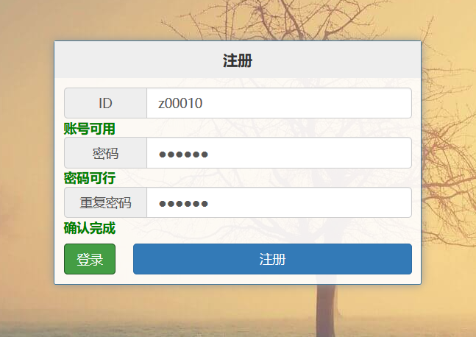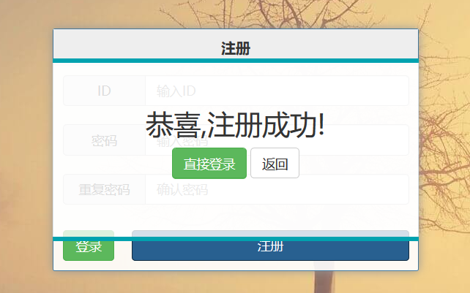
图20 全部状态可行提示 图21注册成功提示

用户可以直接点解“直接登录”按钮或者“返回”按钮。

6.2 登录功能的实现与测试
当用户进行登录时，会遇到的所有情形如以下一系列图所示：

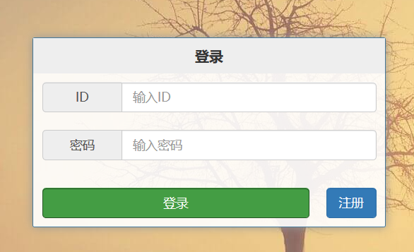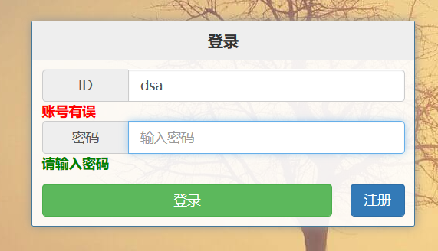
图22起始登录状态 图23 ID非法匹配提示

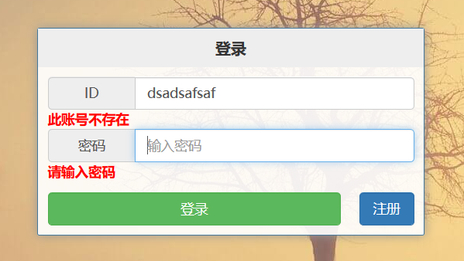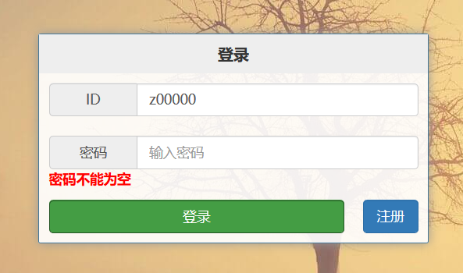
图24 ID未被注册提示及输入密码提示 图25空密码提示

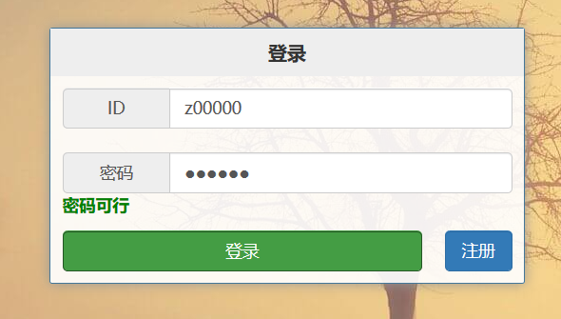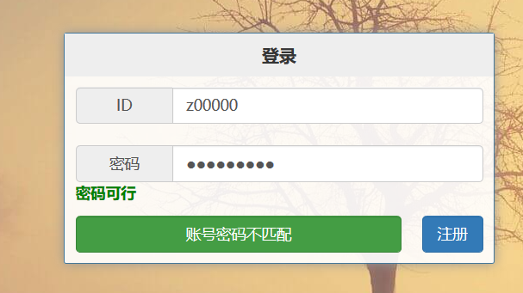
图26密码符合匹配规则的提示 图27账号密码不匹配提示

点击登录按钮并发送将账号密码发送至服务器后，服务器如果检测到ID密码不匹配的话，则会修改登录框的文本提示为“账号密码不匹配”。如果账号密码都输入正确，用户在点击登录按钮之后，就会直接跳转至主页。

6.3 修改个人信息功能的实现与测试
用户进行修改个人信息时，会遇到的所有情形如以下一系列图所示：

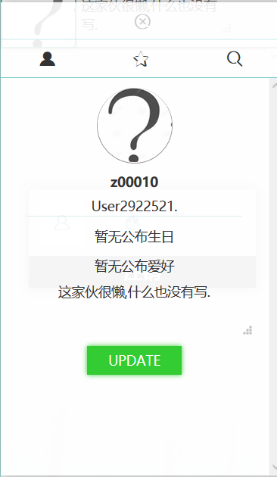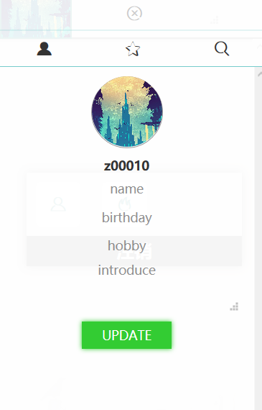
图28用户个人信息页起始状态 图29用户默认信息提示


图30 修改头像并进行选图裁剪

6.4 修改群组信息功能的实现与测试
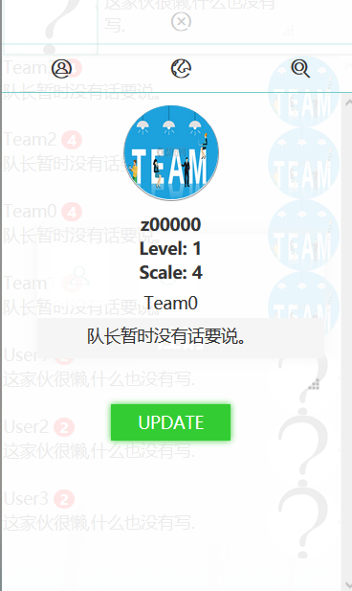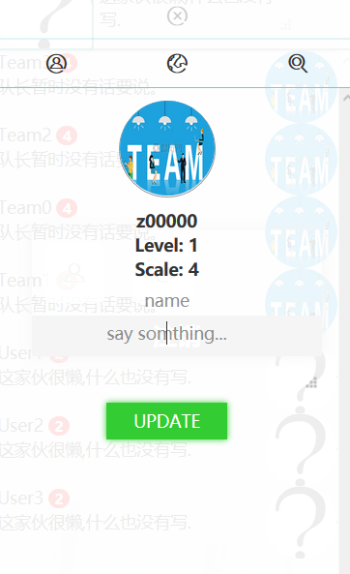
图31用户群组信息起始状态 图32群组默认信息

6.5 通讯功能的实现与测试
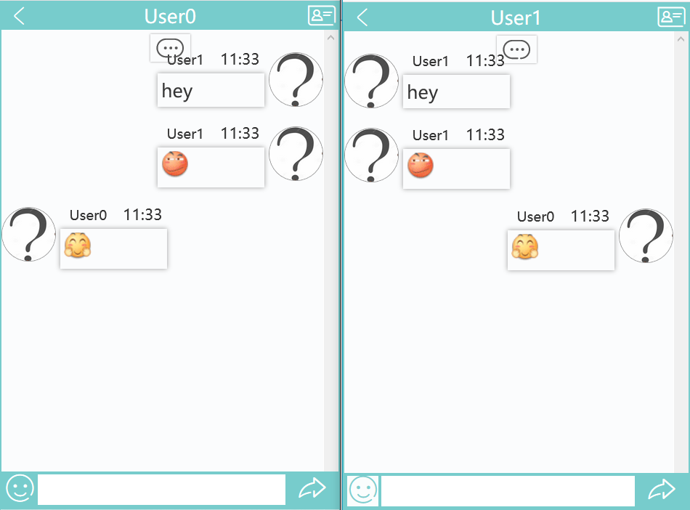
图33用户单对单通讯

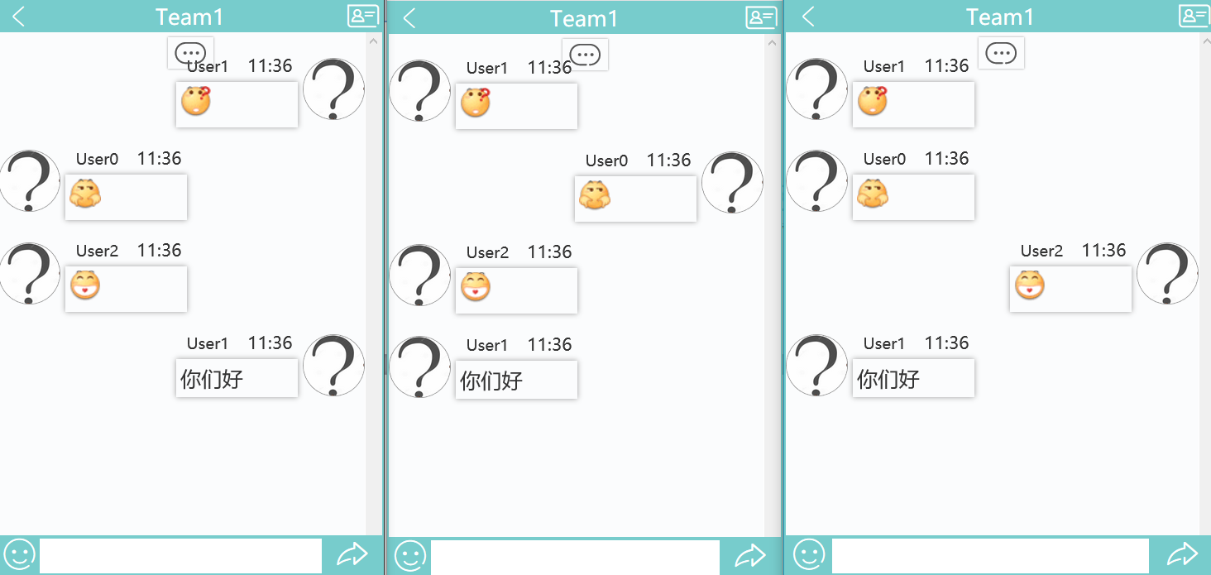
图34群组通讯

6.6 好友功能的实现与测试
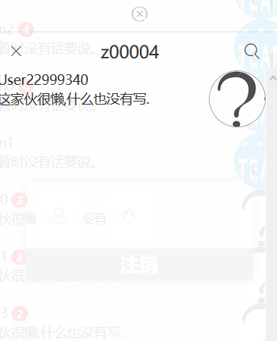
图35用户输入ID查询对应账号

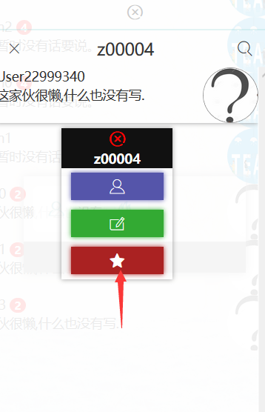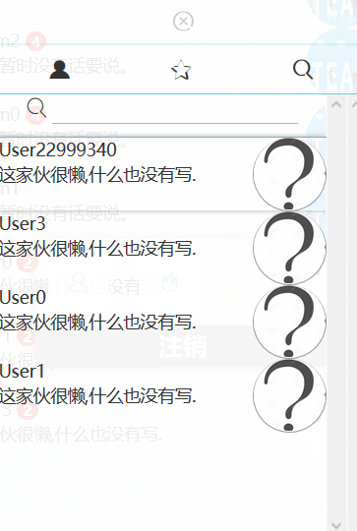
图36添加好友操作 图37用户好友列表

6.7 群组功能的实现与测试
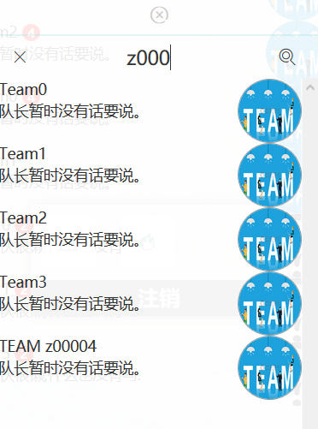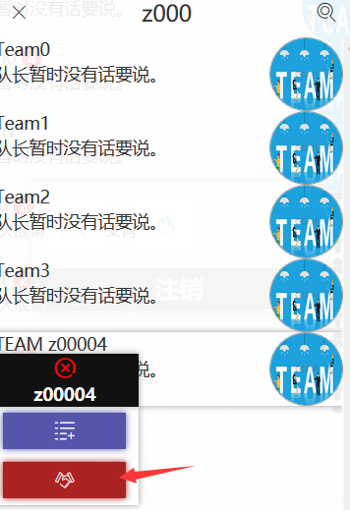
图38用户查询群组 图39用户添加群组

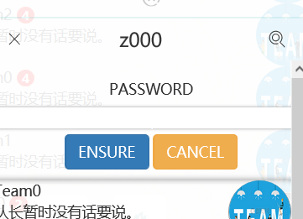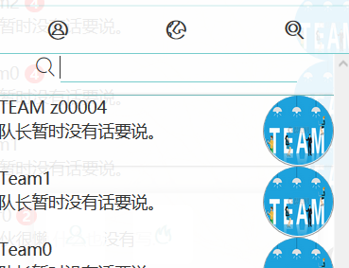
图40输入群组口令 图41查询已加入的群组

第七章 总结
本系统采用传统的软件开发方式，结合了快速原型法、瀑布流法和敏捷过程三种开发方式的优点。开发过程中遇到了十分多的难点都通过看官方文档和浏览技术社区的方式逐步解决。
本系统的数据库设计根据聊天内容的多变性，采用NOSQL的数据结构设计，其实现是MONGODB，在进一步的优化中，可能会采用REDIS缓存数据库辅助存储，加速对话的存储、转换和发送。
逻辑层主要应用JS和Node实现，虽然两者之间的语法完全相同，但运行环境不一样，前者运行需要依赖在浏览器内置的JS引擎，而后者的运行依赖Google浏览器中的V8引擎。服务端使用的框架是Node最热门的Express，其语法对于初学者友好，异步回调难题也随着ES6的发布得到很好的解决。伴随Express框架的使用，Node生态的核心包管理器NPM起到了至关重要的作用，凡涉及一个模块功能，都可在NPM找到到对应的模块实现。Socket.IO就是一个很好的例子，是Web Socket在Node中的实现，满足了“即时通讯”的需要，本系统通讯的实现核心就是Socket.IO。
交互层主要应用HTML5和CSS3技术，两者的主要应用场景是B/S应用的Web界面实现，现代网站绝大多数应用都使用这两个技术。本系统也使用这两个技术实现了用户界面的设计。
本系统采用的前端框架VUE是集HTML5、CSS3、JS的优化整合于一身，同时借鉴另外两个前端框架Angular和React的优点，形成自身简洁友好的UI风格和逻辑结构，大大提高了开发效率。其两个核心插件VUEX和VUE Router是开发Web单页应用的利器。VUEX管理整个系统全局状态，使每个页面之间能够友好地通讯；VUE Router主要应用于模拟页面路由跳转，实现页面之间的友好切换。
通过本次学习，感觉自身对中小型系统的独立开发能力和自学能力得到了不少的提高,对编程的理解也进一步提升了，开发者总是需要在开发速度和代码效率质量之间权衡，更重要的是要在第一时间写出正确且高效简洁的代码。

谢辞
________是我的良师益友，在完成这篇论文时，他与我共同斟酌选题，给我充裕的时间去完成资料积累和内容的充实，并对我的独立思考精神予以赞誉与支持，特别是________在最后的定稿和论文格式的规范反面，他对我耳提面命，循循教诲，使我的论文能够顺利完成。在此，谨对老师表示诚挚的谢意。
（全文共 字）

